Mia Couto é o vencedor do Prémio Camões 2013

“Estamos colhendo os frutos do pensamento unidimensional, daquilo que é simplesmente fantasmagórico, que é a pureza, a rejeição do outro, a incapacidade de sairmos de nós próprios".
Mia Couto

Escritor Moçambicano de 57 anos foi o vencedor do Prémio Camões 2013. Em 1991 outro Moçambicano, José Craveirinha também teve o mesmo título.
A verba atribuída é de 100.000,00 Euros.
Mia Couto possui uma vasta obra: romance, crónica, conto e poesia.
Mia Couto é filho de imigrantes portugueses e nasceu em 1955, na cidade de Beira. Integrou o movimento pela libertação de Moçambique e após a independência, em 1975 trabalhou como jornalista e mais tarde como Professor universitário de Biologia.
Os seus livros são marcados pela utilização da linguagem oral e os temas mais abordados são: a identidade cultural, o multiculturalismo e o relativismo cultural.

Obras de Mia Couto:

- 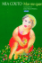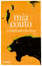
Mar Me Quer A Confissão da Leoa
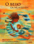
O Beijo da Palavrinha Terra Sonâmbula
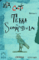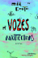

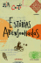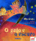
Estórias Abensonhadas O Gato e o Escuro

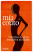
Venenos de Deus, Remédios do Diabo
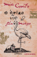
Tradutor de Chuvas O Último Voo do Flamingo
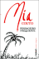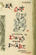
Pensageiro Frequente Venenos de Deus, Remédios do Diabo
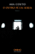 n nn 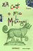
O Outro Pé da Sereia O Fio das Missangas

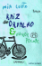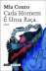
Raiz de Orvalho e Outros Poemas Cada Homem é uma Raça

